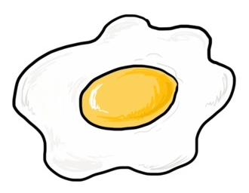  Nálam van a kezdés.  Kinél van az a tojásétel, amelyben a tojás fokozatosan megszilárduló fehér része körbeveszi a kerek és domború sárgáját? | Nálam van a tükörtojás.  Kinél van a tükörtojás elkészítésének menete? | Nálam van, hogy egy kis zsiradékot teszünk a serpenyőbe, alágyújtunk, majd mikor elég forró, beleütjük a tojást.  Kinél van az a tojásétel, amelyhez sokáig kell forró vízben főzni a tojást? | Nálam van a keménytojás.  Kinél van az a tojásétel, amelyet rövidebb ideig főzünk forró vízben?
Nálam van a lágytojás.  Kinél van az a tojásétel, amelyhez együtt verjük fel a fehérjét a sárgájával, és úgy sütjük meg? | Nálam van a rántotta.  Kinél van a tojásrántotta angol neve? | Nálam van a sunny side up egg.  Kinél van a tükörtojás szó eredete? | Nálam van, hogy német eredetű szó.  Kinél van, hogy kiktől vették át az elnevezést a németek?
Nálam van, hogy a németek a hollandoktól vették át.  Kinél van, hogy a hollandok kiktől vették át a tojásrántotta nevét? | Nálam van, hogy a hollandok a franciáktól vették át a nevet.  Kinél van, hogy mit mondanak a francia szakácsok arra, hogy miért éppen tükörtojás? | Nálam van, hogy azt válaszolják azért, mert sütés közben a tojás sárgáján vékony, a fényt áteresztő réteg képződik, ami csillogó jelleget kölcsönöz neki. Úgy veri vissza fényt, mint a tükör.  Kinél van, hogy honnan ered a tükör szavunk? | Nálam van, hogy valószínűleg török eredetű szó.  Nálam van a vége.

